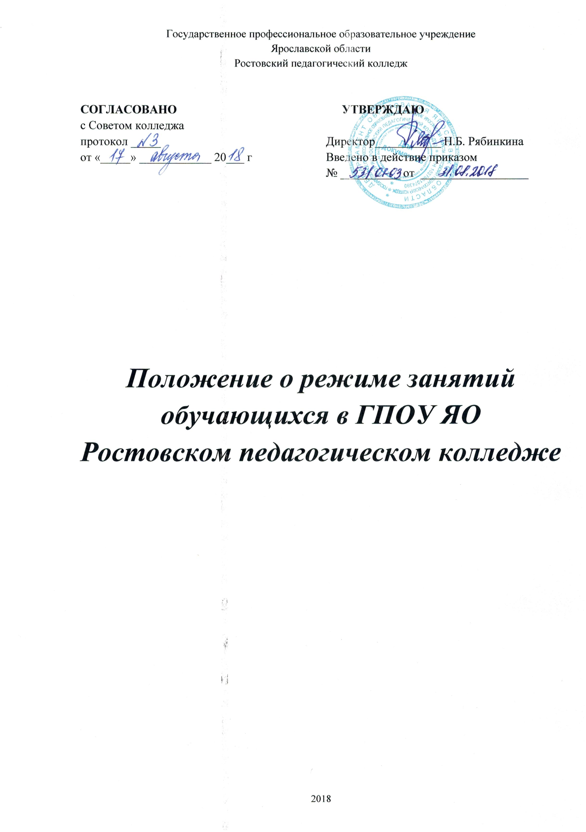
Область применения
Настоящие Положение о режиме занятий обучающихся государственного профессионального образовательного учреждения Ярославской области Ростовского педагогического колледжа (далее – Положение) определяет основные требования к режиму занятий обучающихся в ГПОУ ЯО Ростовском педагогическом колледже ( Далее – Колледж).

Нормативные ссылки

В настоящем документе использованы нормативные ссылки на:
1. Федеральный закон от 29 декабря 2012 г. N 273-ФЗ «Об образовании в Российской Федерации»;
2. Федеральные государственные образовательные стандарты среднего профессионального образования;
3. Порядок организации и осуществления образовательной деятельности по образовательным программам среднего профессионального образования, утвержденный приказом Министерства образования и науки Российской Федерации от 14 июня 2013 г. N 464;
4. Трудовой кодекс РФ;
5. Устав колледжа;

- Общие положения

1.1. Режим занятий определяет занятость обучающихся в период освоения программ подготовки специалистов среднего звена (далее – ППССЗ) в Колледже.
1.2. Организация образовательного процесса в Колледже осуществляется в соответствии с расписаниями учебных занятий и ППССЗ для каждой специальности, которые разрабатываются и утверждаются Учреждением самостоятельно с учётом требований рынка труда на основе федерального государственного образовательного стандарта среднего профессионального образования (далее – ФГОС СПО).
1.3. Сроки обучения по ППССЗ устанавливаются в соответствии с нормативными сроками их освоения, определяемыми ФГОС СПО.
1.4. Образовательная деятельность по ППССЗ организуется в соответствии с утвержденными рабочими учебными планами, годовым календарным учебным графиком, в соответствии с которыми Колледж составляет расписание учебных занятий по каждой специальности и форме обучения.
1.5. Учебный год в Учреждении для обучающихся начинается 1 сентября и заканчивается в соответствии с годовым календарным учебным графиком.
1.6. В процессе освоения ППССЗ обучающимся предоставляются каникулы.
Продолжительность каникул, предоставляемых обучающимся составляет 8 - 11 недель в год, в том числе в зимний период - не менее 2 недель.
1.7. Максимальный объем учебной нагрузки обучающегося составляет 54 академических часа в неделю, включая все виды аудиторной и внеаудиторной учебной нагрузки.
1.8. Максимальный объём аудиторной учебной нагрузки при очной форме обучения составляет не более 36 академических часов в неделю.
1.9. Продолжительность учебной недели составляет 6 рабочих дней.
1.10. Объём дневной учебной нагрузки не может превышать 6-ти академических часов.
1.11. Для всех видов аудиторных занятий академический час устанавливается продолжительностью - 45 минут.
1.12. Занятия проводятся в форме учебных занятий с перерывом между занятиями 10 мин. В первую смену) и 5 мин. (во вторую смену). Занятия обучающихся по очной форме обучения начинаются с 08.00.
1.13. В расписании учебных занятий предусматривается перерыв продолжительностью 45 минут для обеда.
1.14. На обязательные учебные (аудиторные) занятия в учебном году по заочной форме обучения отводится не более 160 часов.
1.15. В Учреждении устанавливаются основные виды учебных занятий: лекции, семинары, практические занятия, лабораторные занятия, консультации, самостоятельные работы, учебная и производственная практика, преддипломная практика, выполнение курсовой работы (курсовое проектирование).
1.16.Численность обучающихся в учебной группе составляет не более 30 человек. Учебные занятия могут проводиться с группами обучающихся меньшей численности.
При проведении лабораторных и практических занятий, учебных занятий по дисциплинам, перечень которых устанавливается Учреждением самостоятельно в соответствии с ФГОС СПО, учебная группа может делиться на подгруппы. Учреждение вправе объединять группы обучающихся при проведении учебных занятий в виде лекций. В период обучения в рамках дисциплины «Безопасность жизнедеятельности» проводятся учебные сборы.
1.17. Для обучающихся очной формы обучения предусматриваются консультации в объеме 100 часов на учебную группу на каждый учебный год, в том числе в период освоения среднего общего образования для лиц, обучающихся на базе основного общего образования.
1.16. Выполнение курсового проекта (работы) рассматривается как вид учебной работы по профессиональному модулю (модулям) профессионального цикла и реализуется в пределах времени, отведенного на её (их) изучение.
1.17. Производственная практика проводится на базе учреждений, предприятий и организаций соответствующего профиля. Порядок организации производственной практики определяется Положением о практике обучающихся Колледжа.
1.18. Количество экзаменов в процессе промежуточной аттестации обучающихся в учебном году не превышает 8, а количество зачётов и дифференцированных зачётов – 10 (без учета зачётов по физической культуре).
1.19. В целях воспитания и развития личности, достижения результатов при освоении ППССЗ в части развития общих компетенций обучающиеся могут участвовать в работе органов студенческого самоуправления, общественных организаций, спортивных и творческих клубов и объединений.

